Муниципальное общеобразовательное учреждение
«Куровская средняя общеобразовательная школа № 1»
Информация о работе инновационной площадки

Статистические данные об участниках проекта

Общее количество участников - 8 чел. (директор школы – Гущин Михаил Алексеевич, Почетный работник общего образования, зам. директора по УВР – Дрожжина Вера Ивановна, Калинина Лидия Михайловна, учителя – Горбатова Татьяна Кузьминична, Муравлева Елена Николаевна, Цветкова Людмила Викторовна, Леонова Валентина Николаевна, психолог – Акимова Юлия Сергеевна);

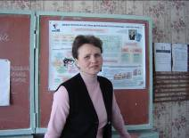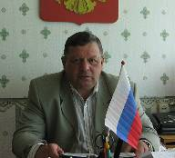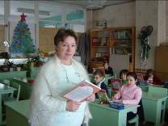
Зам. директора по УВР Директор школы Гущин М.А. Зам. директора
Дрожжина В. И. по инновационной работе
Калинина Л. М.

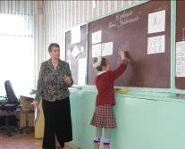
Горбатова Т.К. – учитель начальных классов высшей категории.

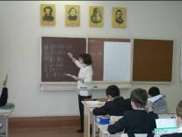
Леонова В.Н. – учитель математики высшей категории

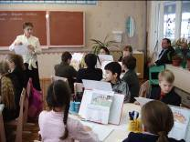
Калинина Л.М. – учитель начальных классов высшей категории.
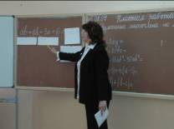
Цветкова Л.В. – учитель математики высшей категории
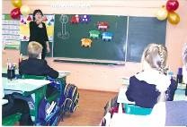
Муравлёва Е.Н. – учитель начальных классов первой категории

- количество учителей начальной школы (участников проекта) – 3 , что составляет 42 % от общего количества учителей начальной школы;
- количество учителей математики 2, что составляет 50 % от общего количества учителей математики в школе;
- количество учителей начальной школы, использующих элементы ТДМ, - 2 ( Куликова Галина Валентиновна, Хитрова Людмила Васильевна)
- количество учителей – предметников, использующих элементы ТДМ, - 2 (Селина Алла Евгеньевна – учитель математики, Ионова Светлана Александровна – учитель русского языка)
- 6 участников проекта повысили квалификацию за последние 3 года в ЦСДП «Школа 2000…»

Статистические данные об учащихся, задействованных в проекте инновационной деятельности:
- количество классов (в начальной и средней школе) –5;
- количество классов в начальной школе – 3, что составляет
42 % от общего количества начальных классов в школе;
- количество классов в средней школе – 2;
- общее количество учащихся, участвующих в проекте – 117 чел;
- количество учащихся начальной школы – 76 чел., что составляет 56 % от количества учащихся в начальной школе;
- количество учащихся в средней школе – 41 чел., что составляет 24 % от количества учащихся в средней школе.
Методическая работа в школе: содержание и формы работы

Научно-практическая конференция по преемственности между начальной школой и детским садом, начальной и средней школой.

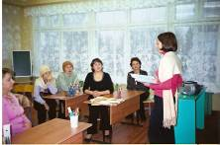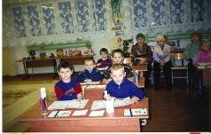
Выступление школьного Урок математики в подготовительном классе
психолога Акимовой Ю.С.

Заседания методического совета школы по проблеме реализации ТДМ на уроках ОНЗ.

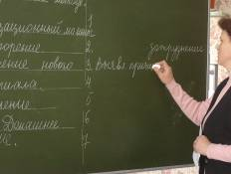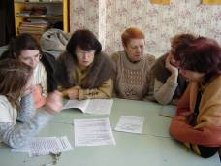

Лекция для родителей: «Обучение математике по программе «Школа 2000…»

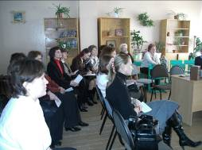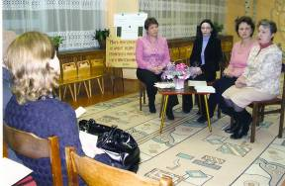

Семинар-практикум «Дидактическая система «Школа 2000…» как средство реализации современных целей образования»

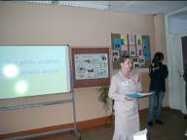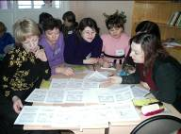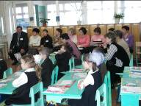
Вступительное слово Работа в группах Урок ОНЗ в первом классе
зам. директора Калининой Л.М. участников семинара

Педсоветы: «Что обеспечивает успех урока».
«ДС «Школа 2000…» как средство реализации современных целей образования».
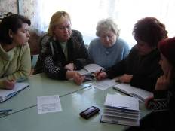

Патронат учителей: просмотр и анализ урока открытия нового знания и урока рефлексии.

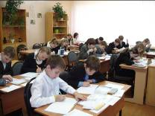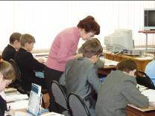

Патронат Леоновой В.Н.
Урок рефлексии в 7 классе.

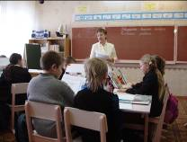

Патронат Калининой Л.М.
Урок ОНЗ в 4 классе.

Индивидуальные консультации в ЦСДП

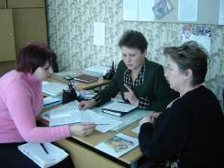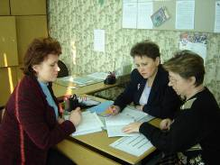

Просмотр конспектов уроков к семинару

Взаимопосещение уроков

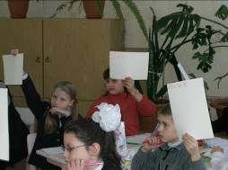
Участие в семинарах по линии сетевого взаимодействия г.Ликино-Дулево,
г.Павловский Посад

Совместная работа с ЦСДП:

участие в тематических консультациях на базе АПК и ППРО:
получили индивидуальную консультацию в 2006 -2007 уч.году учителя Цветкова Л.В., Хитрова Л.В., Горбатова Т.К., зам.директора по УВР Дрожжина В.И., Калинина Л.М.
сетевые семинары в 2007 – 2008 уч. году:

Проводили  Тема | Результат  (колич-ый и качественный) | Участвовали где | Результат  (кол-ый и качественный)
Преемственность в обучении между детским садом и школой | 10 чел. | г. Ликино-Дулёво;  г. Павло - Посад | 4 чел.  2 чел.
Трансляция инновации.

Выступление Калининой Л.М. на районном семинаре-практикуме для руководителей ОУ «Использование здоровьесберегающих технологий в организации УВП».

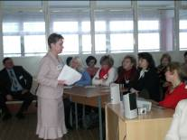

Участие в районной ярмарке педагогических инноваций в январе 2007г.
«Реализация ТДМ на уроках разной целевой направленности»

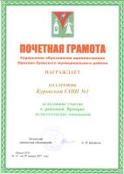

Участие инновационных площадок в экспериментальной работе ЦСДП «Школа 2000…».
Урок литературы ОНЗ с элементами ТДМ, проведённый на районном конкурсе «Учитель года»
Учитель русского языка и литературы Ионова С.А.
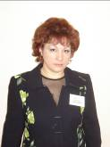
Победитель районного конкурса «Учитель года 2006»

Результаты освоения инновации.

Участие нашей школы в инновационном проекте способствует повышению качества обучения учащихся, профессиональному росту учителей, даёт возможность повысить статус школы.

